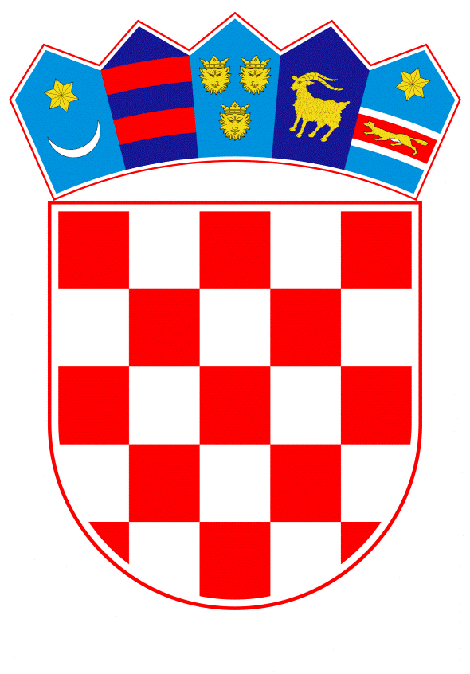
VLADA REPUBLIKE HRVATSKE

Zagreb, 10. travnja 2024.
__________________________________________________________________________
Predlagatelj: | Ministarstvo mora, prometa i infrastrukture
__________________________________________________________________________
Predmet: | Prijedlog odluke o imenovanju agenta Republike Hrvatske u postupku rješavanja spora pred Vijećem Organizacije međunarodnog civilnog zrakoplovstva koji je protiv Republike Hrvatske pokrenula Ruska Federacija
__________________________________________________________________________

PRIJEDLOG

Na temelju članka 31. stavka 2. Zakona o Vladi Republike Hrvatske („Narodne novine“, br. 150/11., 119/14., 93/16., 116/18. i 80/22.), a u vezi s člankom 84. Konvencije o međunarodnom civilnom zrakoplovstvu („Narodne novine – Međunarodni ugovori“, broj 1/96.), Vlada Republike Hrvatske je na sjednici održanoj ___________________ 2024. donijela

O D L U K U
o imenovanju agenta Republike Hrvatske u postupku rješavanja spora pred Vijećem Organizacije međunarodnog civilnog zrakoplovstva koji je protiv Republike Hrvatske pokrenula Ruska Federacija

I.
Imenuje se Dinko Staničić, načelnik Sektora zračnog prometa u Upravi zračnog prometa, elektroničkih komunikacija i pošte Ministarstva mora, prometa i infrastrukture, agentom Republike Hrvatske u postupku rješavanja spora pred Vijećem Organizacije međunarodnog civilnog zrakoplovstva koji je protiv Republike Hrvatske pokrenula Ruska Federacija.
II.
Zadužuje se Ministarstvo mora, prometa i infrastrukture da u konzultacijama i koordinaciji s Ministarstvom vanjskih i europskih poslova pripremi podneske u postupku rješavanja spora s Ruskom Federacijom pred Vijećem Organizacije međunarodnog civilnog zrakoplovstva.
III.
Ovlašćuje se agent Republike Hrvatske iz točke I. ove Odluke da, u ime Republike Hrvatske, potpiše podneske iz točke II. ove Odluke.
IV.
Zadužuje se Ministarstvo mora, prometa i infrastrukture za provedbu ove Odluke i za koordinaciju svih aktivnosti vezanih uz postupanje Republike Hrvatske u postupku pred Vijećem Organizacije međunarodnog civilnog zrakoplovstva.
V.
Ova Odluka stupa na snagu danom donošenja.

KLASA:
URBROJ:
Zagreb, ______ 2024.

PREDSJEDNIK
mr. sc. Andrej Plenković

OBRAZLOŽENJE
Izaslanstvo Ruske Federacije pri Organizaciji međunarodnog civilnog zrakoplovstva svojim je pismom od 10. listopada 2023. godine, u skladu s člankom 84. Konvencije o međunarodnom civilnom zrakoplovstvu (nadalje: Konvencija), Organizaciji međunarodnog civilnog zrakoplovstva (nadalje: ICAO) dostavilo zahtjev i memorijal za rješavanje sporova s 37 država članica ICAO-a vezano uz pitanje kršenja odredaba Konvencije i njenih Dodataka.

Navedenim podneskom Ruske Federacije obuhvaćeno je svih 27 država članica Europske unije te Republika Albanija, Crna Gora, Island, Kanada, Kneževina Monako, Kraljevina Norveška, Sjedinjene Američke Države, Republika Sjeverna Makedonija, Švicarska Konfederacija i Ujedinjena Kraljevina Velike Britanije i Sjeverne Irske.

Prema zahtjevu i memorijalu Ruske Federacije, navedene države od 24. veljače 2022. primjenjuju nezakonite jednostrane restriktivne mjere diskriminirajuće prirode protiv Ruske Federacije kršeći članke 4., 9. b), 11., 15., 22., 28., 37., 38., 44. (st. a), d), f), g), h)), 82. i 87. Konvencije, kao i njenih Dodataka. Po zaprimanju zahtjeva Ruske Federacije, u skladu s primjenjivim pravilima, glavni tajnik ICAO-a potvrdio je da je odnosni zahtjev u skladu s propisanom formom te je preslike zahtjeva i memorijala Ruske Federacije dostavio državama protiv kojih je Ruska Federacija pokrenula postupak rješavanja sporova.

Jednostrane restriktivne mjere koje u svojem podnesku navodi Ruska Federacija su sankcije koje su usvojene uslijed vojnih aktivnosti Ruske Federacije na državnom području Ukrajine što je u Republici Hrvatskoj provedeno Odlukom o zabrani ulaska, izlaska i preleta u i iz područja letnih informacija Zagreb zračnim prijevoznicima Ruske Federacije koju je Vlada Republike Hrvatske donijela na 104. sjednici održanoj 28. veljače 2022. godine Vlada Republike Hrvatske je ovu Odluku donijela u vezi s Uredbom Vijeća (EU) 2022/334 od 28. veljače 2022. godine o izmjeni Uredbe Vijeća (EU) br. 833/2014 o mjerama ograničavanja s obzirom na djelovanja Rusije kojima se destabilizira stanje u Ukrajini (SL L 57, 28.2.2022). U području zračnog prometa ove sankcije se odnose na raskid postojećih ugovora o zajmu zrakoplova ruskih zračnih prijevoznika, raskide ugovora o osiguranju i reosiguranju zrakoplova ruskih zračnih prijevoznika kao i zabrana održavanja i popravaka zrakoplova ruskih zračnih prijevoznika, osim vizualnih pretpoletnih pregleda.

Države članice Europske unije i Ujedinjena Kraljevina Velike Britanije i Sjeverne Irske su uvele i dodatne mjere kojima zračnim prijevoznicima Ruske Federacije, zrakoplovima i prijevoznicima unajmljenim ili na bilo koji način povezanim s državljanima Ruske Federacije zabranjuje korištenje zračnog prostora te slijetanja i polijetanja na zračna luke na teritoriju tih država članica. Navedenom Odlukom Vlade Republike Hrvatske od 28. veljače 2022. godine zračnim prijevoznicima Ruske Federacije kao i zrakoplovima unajmljenim, operiranim ili u vlasništvu državljana Ruske Federacije uvodi se zabrana korištenja područja letnih informacija Zagreb, a time zapravo i zabrana polijetanja i slijetanja sa zračnih luka u Republici Hrvatskoj.

Postupak u okviru ICAO-a je započeo potvrdom glavnog tajnika da je zahtjev u skladu s propisanom formom no državama članicama je prijevod zahtjeva i memorijala s ruskog jezika na ostale službene jezike ICAO-a (arapski, kineski, engleski, francuski i španjolski jezik) dostavljen 2. veljače 2024. godine nakon čega je za većinu država članica i počela detaljnija analiza podneska Ruske Federacije.

Na Vijeću ICAO-a da utvrdi rokove kojima se uređuje daljnja dinamika za predaju podnesaka država protiv kojih je Ruska Federacija podnijela zahtjev, odnosno pokrenula postupak za rješavanje spora. Vijeće ICAO je tijekom zasjedanja na svojoj 231. sjednici, 15. ožujka 2024. godine utvrdilo rok za odgovor 37 država u ovom postupku – sukladno dosadašnjoj praksi Vijeća ICAO utvrđen je rok za predaju podneska od 12 tjedana od odluke Vijeća ICAO, gdje je istek roka je 7. lipnja 2024. godine.

Jedan od postupovnih uvjeta za države navedene u podnesku Ruske Federacije, sukladno ICAO Pravilima za rješavanje sporova (ICAO Dokument br. 7782), je i imenovanje agenta ovlaštenog za zastupanje pojedine države članice u postupku pred Vijećem ICAO-a. O ovome se prethodno vodila rasprava na sastancima radnih tijela i skupina Vijeća Europske unije temeljem prijedloga Europske komisije da se Europsku komisiju imenuje kao jednog agenta za sve države članice Europske unije, od čega se odustalo. Na ovim sastancima se također počelo raspravljati i o strategiji u ovom postupku gdje je također posebno naglašeno da je nužno usko koordinirati postupanja i s 10 preostalih država navedenih u podnesku Ruske Federacije (ne-članice Europske unije).

Ovom Odlukom se predlaže imenovanje Dinka Staničića, načelnika Sektora zračnog prometa u Upravi zračnog prometa, elektroničkih komunikacija i pošte Ministarstva mora, prometa i infrastrukture, agentom Republike Hrvatske u postupku rješavanja spora pred Vijećem ICAO-a koji je protiv Republike Hrvatske pokrenula Ruska Federacija, s ciljem uspostave aktivne obrane Republike Hrvatske čim Vijeće ICAO-a usvoji službeni vremenski okvir za ovaj postupak. Također se predlaže utvrđivanje zaduženja Ministarstvu mora, prometa i infrastrukture da u konzultacijama i koordinaciji s Ministarstvom vanjskih i europskih poslova pripremi podneske u postupku rješavanja spora pred Vijećem ICAO-a, kao i zaduženje za provedbu ove Odluke i koordinaciju svih aktivnosti koje iz nje proizlaze.

